Deportasi imigran India ilegal dari AS akan menimbulkan dampak balik.
Pemerintah Amerika Serikat dan India menolak mengakui bahwa imigran ilegal berkontribusi terhadap perekonomian negara tuan rumah.
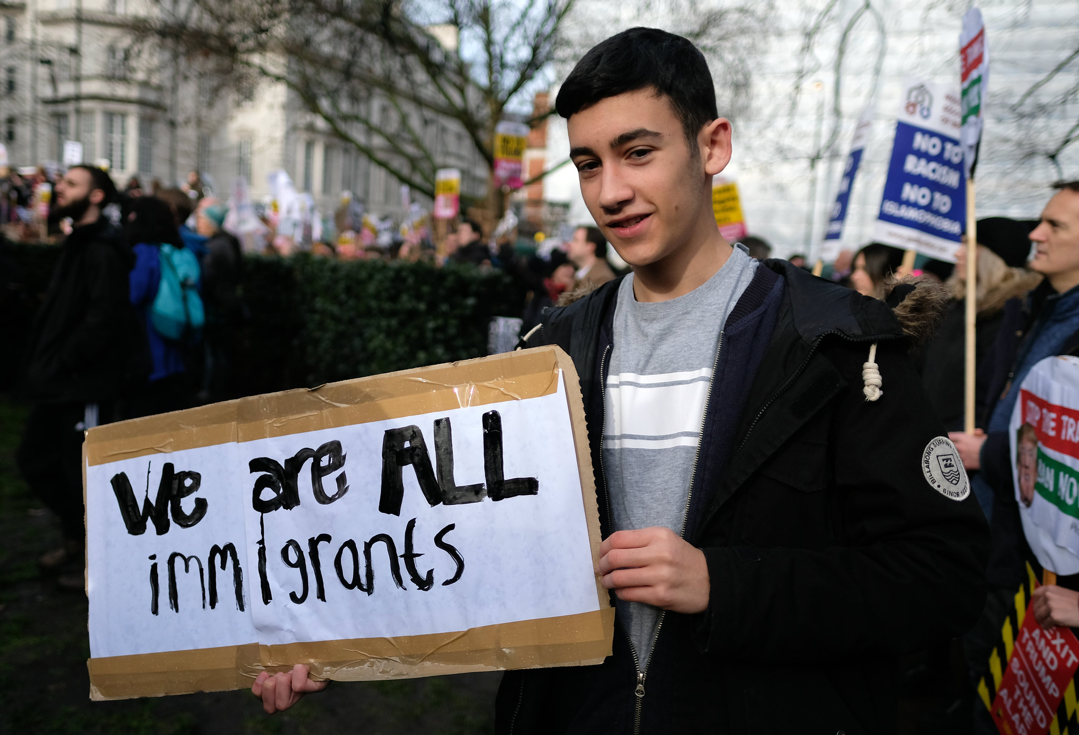
Deportasi massal imigran ilegal India dari AS akan menimbulkan kekacauan di komunitas, memisahkan anak-anak warga negara AS yang lahir di Amerika dari orang tua mereka yang tidak memiliki dokumen resmi. Foto: Alisdare Hickson di Flickr
Oleh: |  | Editor:
Samata Biswas - The Sanskrit College and University - - |  | Chandan Nandy - 360info Commissioning Editor
 |  | Samrat Choudhury - Commissioning Editor, 360info - -

Pemerintah AS dan India menolak mengakui bahwa imigran ilegal berkontribusi terhadap perekonomian negara tuan rumah.
`
Pada Januari 2022, empat anggota keluarga dari negara bagian Gujarat di India Barat meninggal kedinginan di perbatasan AS-Kanada. Pasangan tersebut dan dua anak mereka telah membayar jumlah yang besar kepada penyelundup untuk diselundupkan ke AS dengan harapan hidup yang lebih baik. Namun, mereka tewas karena kedinginan.
Jagdish Patel, Vaishaliben, dan anak-anak mereka Vihangi dan Dharmik tergiur oleh janji kehidupan yang sejahtera di AS, mungkin tanpa menyadari bahaya yang mengintai di sepanjang perjalanan. Mereka mungkin tidak menyadari medan yang tidak ramah yang dihadapi imigran ilegal di AS.
Menjelang pemilihan presiden AS, Donald Trump berjanji akan mendeportasi imigran ilegal/tidak berdokumen, orang-orang yang ia sebut "ilegal". AS telah "mengusir" migran "tidak layak masuk atau dapat dideportasi" sejak abad ke-19, tetapi retorika deportasi belum pernah sekuat ini.
Pada tahun 2022, Pew Research Center, sebuah lembaga think tank yang mengklaim netral, memperkirakan ada 725.000 imigran India yang tidak berdokumen tinggal di AS, angka yang hanya kalah dari imigran dari Meksiko dan El Salvador. Angka ini, bersama dengan 18.000 orang yang diidentifikasi oleh pemerintah India sebagai tinggal "secara ilegal" di AS, sering disebut dalam berita dan pembahasan tentang masalah ini.
Berbagai organisasi internasional, termasuk Komisi Tinggi PBB untuk Pengungsi, Majelis Umum PBB, Konferensi Buruh Internasional, Associated Press, dan media lainnya secara rutin menyoroti masalah yang terkandung dalam istilah ilegal, dan mengadvokasi penggunaan kata-kata seperti tidak teratur dan tidak terdaftar.
Hantu imigran ilegal
Namun, pejabat pemerintah India, media, dan Trump secara rutin menggunakan kata ilegal. Istilah ini juga terkenal sebagai momok favorit berbagai pemerintahan di India, yang secara rutin menuding imigran ilegal sebagai penyebab segala hal – mulai dari pergeseran demografis yang disebut-sebut hingga kejahatan. Sejak tahun 1980-an, politik India berpusat pada ‘imigran ilegal Bangladesh’ sebagai isu pemilihan, melakukan operasi penolakan, dan mengesahkan undang-undang kewarganegaraan baru.
Paradoksnya, imigran India tanpa dokumen di AS, di tengah badai anti-imigrasi Trump, kemungkinan besar akan berdampak besar pada India.
AS adalah tujuan global kedua paling populer bagi orang India dari segala latar belakang, mulai dari mereka yang memegang visa sementara H1-B untuk pekerja terampil (di bidang seperti perangkat lunak) hingga mahasiswa dan populasi yang semakin besar dari imigran tanpa dokumen yang hidup dengan upah minimum.
Profesional India menerima 72,3 persen visa H1-B pada tahun fiskal 2023, sementara jumlah imigran India ilegal yang tiba di perbatasan atau bandara mencapai 97.000. Kedua angka ini menunjukkan popularitas AS sebagai tujuan favorit bagi warga India, didorong oleh kebutuhan di Silicon Valley, dan nilai rupee yang terus melemah terhadap dolar.
Kekurangan mendasar dalam respons pemerintah India dan AS adalah ketidakmampuan untuk melihat pekerja ilegal sebagai anggota produktif komunitas tuan rumah, sebagai pengirim remittance di negara asal, dan sebagai individu yang terintegrasi dalam jaringan keluarga dan kekerabatan.
Di AS, rumah tangga yang dipimpin oleh orang tak berdokumen membayar US$ 75,8 miliar dalam bentuk pajak, menunjukkan kontribusi mereka terhadap ekonomi AS. India menerima US$ 111 miliar dalam bentuk remitansi dari warga India berdokumen dan tak berdokumen di AS pada tahun 2024. Imigran tak berdokumen lebih cenderung mengirim proporsi yang lebih besar dari penghasilan mereka ke negara asal, yang, dengan kata lain, berarti India mendapat manfaat besar dari mereka yang tinggal tak berdokumen di AS.
Deportasi massal yang dijanjikan juga akan menimbulkan kekacauan di komunitas, memisahkan ribuan rumah tangga dengan status campuran, dan memisahkan anak-anak warga negara AS dari orang tua mereka yang tidak memiliki dokumen.
Dampak yang luas
Meskipun India telah setuju untuk bekerja sama dengan pemerintah AS untuk memulangkan 18.000 orang yang diakui sebagai warga India, dampak dari penindakan keras pemerintahan Trump terhadap imigrasi diperkirakan akan berlangsung lama dan mendalam. Mahasiswa India yang diterima di universitas AS dengan dana terbatas atau tanpa dana telah mulai berhenti dari pekerjaan paruh waktu di luar kampus yang mereka lakukan untuk mendukung pendidikan mereka, dan terkadang juga untuk mendukung keluarga di kampung halaman.
Meskipun visa F1 memungkinkan mereka bekerja di pekerjaan kampus, dana yang tidak memadai memaksa banyak mahasiswa untuk mengambil pekerjaan di supermarket, kafe, dan bar. Khawatir hal ini dapat menjadi alasan deportasi, mahasiswa kini berhenti dari pekerjaan mereka dan berusaha mengumpulkan dana cukup dari sumber lain untuk melanjutkan studi mereka.
Mengapa rute ilegal
Dalam novel pemenang Booker Prize 2006, The Inheritance of Loss, Biju, anak seorang koki miskin, bekerja sebagai koki ilegal di AS. Namun, kebanyakan orang India yang meninggalkan negara mereka untuk rute ilegal saat ini jauh lebih sejahtera daripada Biju fiktif.
Seperti keadaan tragis keluarga Patel, sebagian besar mereka yang mengejar mimpi Amerika di luar jalur resmi berasal dari Punjab, Haryana, dan Gujarat. Mereka membayar biaya yang sangat tinggi kepada agen untuk masuk ke AS dengan cara yang sulit dan berbahaya. Seringkali, biaya tersebut dihasilkan dari penjualan tanah pertanian di negara bagian di mana lapangan kerja untuk pemuda berpendidikan langka.
Peningkatan pengangguran, inflasi, dan meningkatnya intoleransi di masyarakat mendorong orang India untuk bepergian dan tinggal secara ilegal di AS, Inggris, dan Eropa. Hal ini diperumit oleh alasan lain seperti ketidakmampuan berkomunikasi dalam bahasa Inggris selama wawancara visa, kampanye agresif agen yang menjanjikan masuk lancar ke tujuan yang diinginkan, dan daya tarik kehidupan yang lebih baik tanpa kesadaran akan bahaya di sepanjang perjalanan.
Dalam sebuah briefing, Trump menyebutkan bahwa Perdana Menteri India Narendra Modi berjanji untuk melakukan "hal yang benar" terkait imigran ilegal yang saat ini berada di AS. Trump dan Modi telah menjadi sekutu dekat selama hampir satu dekade, saling mendukung dalam kampanye pemilihan ulang masing-masing dan menjanjikan persahabatan dan kerja sama saat berkuasa. Mereka juga saling meniru dalam menentang imigran ilegal.
Warga India secara rutin dideportasi dari berbagai belahan dunia karena status ilegal mereka. Baru-baru ini, 200 warga India dideportasi dari Jamaika. Warga India yang turun dari pesawat di Prancis karena dugaan status ilegal mereka dideportasi pada 2023, sementara pada 2024 AS mendeportasi 1.500 warga India.
Namun, berbeda dengan kesempatan sebelumnya, janji AS untuk mendeportasi warga India kali ini kemungkinan akan menimbulkan konsekuensi serius bagi India karena jumlah orang yang kemungkinan akan dideportasi jauh lebih tinggi, dengan implikasi ekonomi yang signifikan.
Samata Biswas adalah Dosen Pembantu dan Koordinator, Departemen Bahasa Inggris, The Sanskrit College and University, Kolkata.
Diterbitkan pertama kali di bawah lisensi Creative Commons oleh 360info™.
`
Artikel ini diterjemahkan menggunakan alat kecerdasan buatan otomatis yang berpotensi memiliki kesalahan, kesilapan dan ketidakakuratan. Berbagai upaya sudah dilakukan untuk memastikan kejelasan dan koherensi, terjemahan ini bisa saja tidak lengkap dalam menangkap nuansa, intonasi dan tujuan dari teks aslinya. Untuk versi yang tepat, silakan merujuk pada artikel aslinya.
`
Artikel ini pertama kali dipublikasikan tanggal 04 Feb 2025 di bawah lisensi Creative Commons oleh 360info™

